Paradigmas de Programação

Para cada um dos paradigmas (Estruturado, Funcional, Lógico e Orientado a objetos), escolher pelo menos uma linguagem de programação, e escrever, com suas próprias palavras, um breve resumo das características diferenciais, assim como sua relação histórica com outras linguagens que a precederam ou sucederam.

Linguagem C

A linguagem em C foi criada em 1972, Desenvolvida nos laboratórios Bell pelo cientista da computação Dennis Ritche, e derivada por outras duas linguagens: Algol 68 e BCPL. Inicialmente o foco da Linguagem C era o desenvolvimento de sistemas operacionais e compiladores. Teve um grande sucesso na construçao de uma versão nova do Unix( sistema operativo portável, multitarefa e multiutilizador), que foi inicialmente escrita na linguagem Assembly. Com esse grande sucesso obtido no mundo de Unix, fez que grande maioria dos grandes sistemas operacionais atualmente são construídos com as linguagens C/C++.

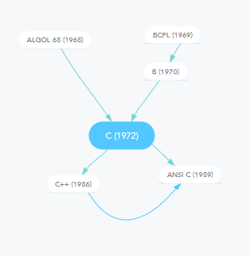

Origem e evolução da Linguagem C

O ano de 1978 foi marcado pela publicação do livro: The C Programming Language e na época fez bastante sucesso e auxiliou muito a divulgação da Linguagem C. Inicio dos anos 80 a linguagem C houve o reconhecimento como uma linguagem de proposito geral e com isso contava com uma variedade de compiladores construídos por diversos fabricantes, e durante essa época iniciou-se uma padronização, pois existia vários compiladores e frequentemente apresentavam discrepâncias, padronização essa que foi feita e iniciada pela ANSI de 1983 ate 1989, e esse padrão é oferecido por grande parte dos fabricantes como opção de compatibilidade com o padrão ANSI C.

Aspectos principais

C é considerada uma linguagem de alto nivel

Dizer que a linguagem é de alto nível é falar que a sintaxe da linguagem se aproxima mais da nossa linguagem e se distancia da linguagem da maquina, mas mesmo sendo de alto nível a linguagem C tem alguns aspectos de baixo nível, por exemplo a incorporação de código Assembly.

Portabilidade

A linguagem C tem o aspecto de ser muito portável entre vários sistemas, inicialmente construída para UNIX, ela roda em diversas outras arquiteturas, sistemas operacionais e compiladores diferentes.

Simplicidade

C tem uma sintaxe muito simples para o aprendizado e entendimento, improvavelmente ela trará problema para quem a usa.

Modularidade

Um programa em C tem divisão em vários blocos de programação diferentes, isto é, funções que não estão ligadas entre si. Deste modo, por ora, em que a sua função é fechada, aquilo que você escreveu não vai prejudicar os blocos seguintes – a não ser que seja chamada.

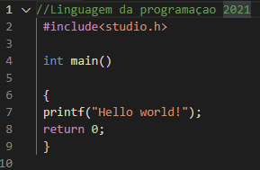

Exemplo de um “Hello World” em Linguagem C

Considerações finais

Atualmente a linguagem C tem aspectos comuns quando comparado as linguagens de hoje em dia, mas na época em que foi criada, seus conceitos foram inovadores entre as linguagens que já existia naquela década (ALGOL 68 e a B).

Prolog

Contexto Histórico

Prolog foi criado por Alain Colmerauer em 1973, na Universidade de Marseille, França. Seu nome deriva da expressão “Programming in Logic”, que é baseado na lógica de predicados. Desde então prolog é utilizada para aplicações de computação simbólica, compreensão de linguagens naturais, análise de estruturas bioquímicas, sistemas especialistas, entre outros. Sua estrutura conceitual está totalmente ligada à lógica matemática, o que faz dela uma ferramenta ótima para estudos de lógica.


Alain Colmerauer – um dos principais criadorres da linguagem Prolog

Prolog é uma linguagem declarativa, ou seja, que se limita a fornecer uma descrição do problema onde utilizando de fatos e regras (lógica) exprimem o problema a ser resolvido. Por ser uma linguagem declarativa, podemos citar fatos de que se difere das outras linguagens, prolog não possui estruturas de controle, assim como também outros tipos de dados que existem na maioria das outras linguagens, não são empregados nele.

Aspectos Principais

Paradigma lógico

Emergindo na década de 1970, o paradigma lógico teve uma abordagem diferente dos outros paradigmas expressando programas na forma lógica simbólica e usando um processo de inferência lógica assim produzindo resultados. Sua principal aplicação foi nas áreas de inteligência artificial.
Uma linguagem lógica é aquela que faz uso da lógica matemática, que envolve conceitos como a declaração de fatos e regras, e usamos essas regras e fatos para chegar a conclusões.

Fatos em Prolog

Programar em Prolog é bem diferente de como programamos nas outras linguagens. No Prolog é dado fatos e regras para uma base de dados, consequentemente depois será executada uma consulta em cima dessa base de dados.
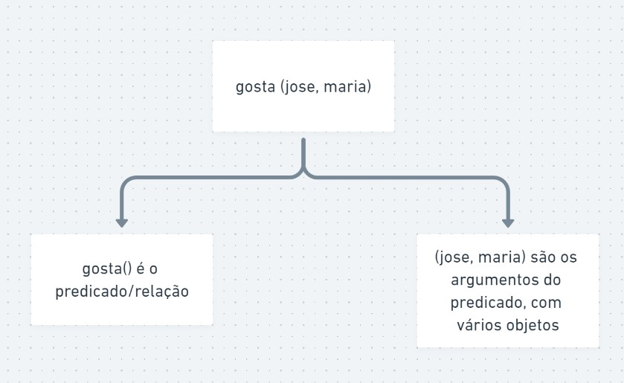

Estrutura e Características de um fato em Prolog:

- Estrutura formada por um predicado, objeto e um ponto(.) para finalizar a instrução.
Por exemplo: predicado (argumento1, argumento2...).
- Os predicados são escritos primeiros e depois os objetos, sendo eles sempre escritos com letras minúsculas.
- E os objetos devem ser sempre escritos entre parênteses separados por vírgulas.

Questões em Prolog

Uma questão vária de acordo como os compiladores existentes, mas é praticamente é escrita da mesma forma de um fato, diferenciando de que é antecedido por um ponto de interrogação.
Quando é feita uma questão, o Prolog realiza uma busca na Base de Conhecimento, procurando um fato que seja igual ao da questão, assim podemos dizer que dois fatos ou um fato e uma questão são iguais se:

- Seus predicados são os mesmos;
- Eles possuem o mesmo número de argumentos e se os argumentos são iguais;

Quando o Prolog encontra um fato que seja igual a questão, ele retorna “YES”, indicando assim resposta verdadeira para a questão. Caso contrário, se ele não conseguir se igualar a questão a um fato da Base de Conhecimento, ele retornará “NO”.

Unificação em Prolog

A Unificação é o elemento básico do interpretador ou compilador Prolog. O nome Unificação é dado ao processo de que tenta casar um objetivo (goal) com uma cláusula, que inclui a busca, o casamento de padrões (pattern-matting) e as instanciações (Yin, 1987).
Basicamente, dizemos que a unificação teve resultado positivo se os objetos envolvidos na comparação são idênticos ou se as cláusulas possuem variáveis que podem ser instanciadas. Caso contrário, dizemos que a unificação falhou.

Variáveis em Prolog

Uma variável pode ser instanciada ou não-instanciada. Vale lembrar que uma variável em Prolog sempre deve começa com uma letra maiúscula. Dizemos que a variável está instanciada quando ela estiver assumindo o valor de um objeto, caso contrário, não-instanciada.

Um exemplo para que entenda melhor:
Considere a seguinte Base de Conhecimento:
- gosta (joão, flores).
- gosta (joão, maria).
- gosta (Paulo, maria).
Ao ser realizada a questão?

? – gosta (joão, X).

A variável X inicialmente está não-instanciada, logo o Prolog procura na Base de conhecimento um fato que se iguale a questão, isto é, tendo um mesmo predicado, mesmo número de argumentos e que o primeiro argumento seja “joão”. É importante ressaltar que a procura tem que seguir a ordem em que os fatos foram passados dentro da Base de Conhecimento. Assim, depois de verificar se todos os requisitos foram atendidos, é instanciado a variável X com o objeto “flores”.

Considerações finais

Como podemos ver, o Prolog é uma linguagem muito poderosa, apesar de termos mostrado os principais comandos e apenas o básico dessa linguagem, ainda existem muitas outras propriedades e implementações diferentes, cada um com seu próprio padrão, que não foram abordadas no artigo. Podemos citar algumas dessas implementações como, Visual Prolog (Turbo Prolog), GNU Prolog, Amzi! Prolog, entre muitas outras já existentes. Como já falado anteriormente o Prolog é utilizado principalmente na área de inteligência artificial onde é líder absoluto até os tempos atuais.

